Presse-Information
2022-130

Schmitz Cargobull AG
Hattrick! Schmitz Cargobull siegt bei „Best Brand 2022“
Erneut wählen die Leser des ETM Verlages Europas führenden Trailer-Hersteller auf Platz eins und diesmal in gleich drei Kategorien

Juni 2022 - Erstmals gewinnt Schmitz Cargobull im Rahmen der Leserwahl des ETM Verlags die „Best Brand Awards“ gleich drei Mal und ist somit Spitzenreiter in den Kategorien Trailer Koffer-/Kühlaufbau, Trailer Plane/Curtainsider und zum ersten Mal auch Sieger der Kategorie Kipper.
Mit dem renommierten Image-Preis des ETM Verlages erhält Schmitz Cargobull damit eine weitere branchenspezifische Auszeichnung. Fast 6.000 Leser der Fachtitel „Fernfahrer“, „lastauto omnibus“ und „trans aktuell“ stimmten dafür ab.

„Das wir in diesem Jahr mit gleich drei Awards ausgezeichnet werden ist schon etwas Besonderes und erfüllt uns mit Stolz und Freude“, so Andreas Schmitz, Vorstandsvorsitzender der Schmitz Cargobull AG bei der Preisverleihung am Mittwoch, 01. Juni 2022 in Berlin, „diese Auszeichnungen sind nicht nur eine Bestätigung für unsere kundenorientierten Produkte und Dienstleistungen, sondern auch für die Zuverlässigkeit und Innovationskraft unserer Mitarbeiter*innen, die stets an Lösungen für die niedrigsten TCO (Total Cost of Ownership) und damit für die Profitabilität unserer Kunden arbeiten. Unser Dank gilt den Kunden und Lesern, die gerade unter diesen schwierigen Rahmenbedingungen zur Marke Schmitz Cargobull halten.“

Bei den Kühlaggregaten liegt Schmitz Cargobull weiterhin auf dem zweiten Platz und wiederholt damit den Erfolg aus den vergangenen Jahren. „Wir konnten den Abstand zum Erstplatzierten in diesem Jahr weiter verringern und haben den zum Drittplatzierten weiter ausgebaut“, so Schmitz, „mit unserer Kühleinheit S.CU arbeiten wir weiter daran, auch hier einen Spitzenplatz zu erreichen. Unsere leistungsstarke Kühlmaschine, der FERROPLAST-Kofferaufbau in Verbindung

2022-130

mit dem webbasierten Monitoringsystem und dem einzigartigen proaktiven Service-Management sind ein Erfolgsgarant für temperierten Transport“.

Bereits zum 26. Mal haben die Leser der ETM-Fachzeitschriften „lastauto omnibus“, „trans aktuell“ und „Fernfahrer“ die besten Nutzfahrzeuge gekürt.
Die Ermittlung der Siegermarken in insgesamt 29 Kategorien erfolgt, gemeinsam mit der DEKRA, unter notarieller Aufsicht. Die Leser bewerten Markenimage und Produktqualität. Die Ergebnisse der Befragung belegen die Kundenpräferenzen und gelten deshalb als wichtiger Indikator für die Branche.

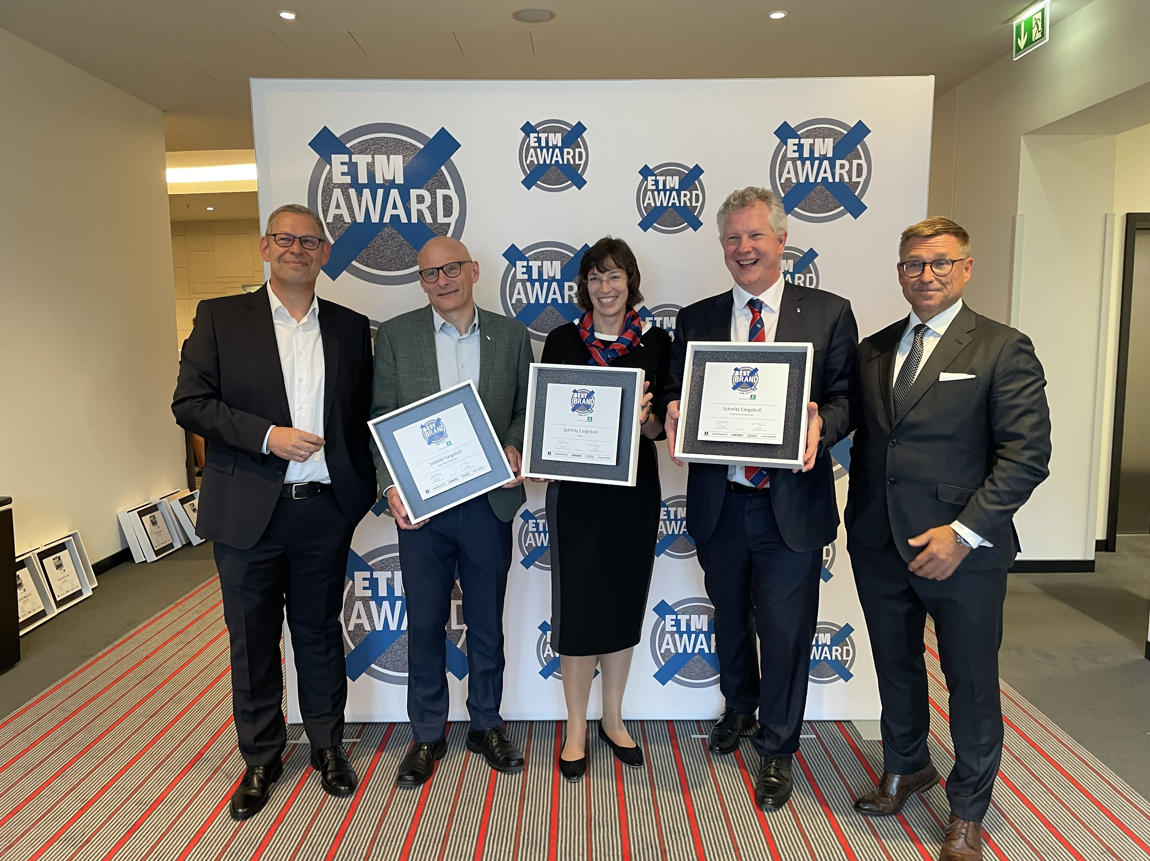

Von links: Oliver Trost, Geschäftsführer ETM Verlag, Søren Danielsen, Manager Digital Services Schmitz Cargobull, Anna Stuhlmeier, Head of Marketing Communications, Press & PR Schmitz Cargobull, Andreas Schmitz, Vorstandsvorsitzender Schmitz Cargobull, Bert Brandenburg, Geschäftsführer ETM Verlag

Über Schmitz Cargobull
Mit einer Jahresproduktion von rund 42.500 Trailern und etwa 5.700 Mitarbeitern ist die Schmitz Cargobull AG Europas führender Hersteller von Sattelaufliegern, Trailern und Motorwagenaufbauten für temperierte Fracht, General Cargo sowie Schüttgüter. Im Geschäftsjahr 2020/21 wurde ein Umsatz von ca. 1,74 Mrd. Euro erzielt. Als Vorreiter der Branche entwickelte das Unternehmen aus dem Münsterland frühzeitig eine umfassende Markenstrategie und setzte konsequent Qualitätsstandards auf allen Ebenen: von der Forschung und Entwicklung über die Produktion und Service Verträgen bis hin zu Trailer-Telematik, Finanzierung, Ersatzteilversorgung und Gebrauchtfahrzeughandel.

Das Schmitz Cargobull Presse-Team:
Anna Stuhlmeier +49 2558 81-1340 I anna.stuhlmeier@cargobull.com
Andrea Beckonert +49 2558 81-1321 I andrea.beckonert@cargobull.com
Silke Hesener +49 2558 81-1501 I silke.hesener@cargobull.com

